東園國小 114學年第 一 學期【人權教育】融入教學活動執行成果檢核表
實施年級 | 一年級 二年級 三年級 四年級 五年級 六年級
融入主題(可複選) | 生存權 福利權及受保護權 生存及發展權  社會參與及表意權 身分權教育權 遊戲權 健康權
實施方式(可複選) | 結合繪本進行，繪本名稱：  融入班級（ ）課程，單元名稱：______________。  融入學年自訂活動，活動主題： 。  配合校內安排之宣導活動，活動主題：全球移動與人權-  讓我們開心在一起學習 。  其他，請簡述： 。
活動概要  (條列式) | - 引起動機：從低年級升上中年級時，如果班上同學都不認識，  你心裡的感覺如何呢？  2.發展活動一：能說出人們移動到新環境常見的原因。  3.發展活動二：能了解在新環境的人們可能有哪些權利  4.發展活動三：願意用具體行動支持剛到新環境的人們。  5.總結活動：不論你從哪裡來我們都能開心的在一起學習！
成果描述(條列式) | 1.播放簡報時，學生能正確回答問題，並清楚講述自己的觀點 。  2.學生能正確回答「」學習單上的問題。  3.學生能具體說出幫助人的方法，並且寫出尊重和保護平等受教育的權利。
檢討建議(條列式) | 戰爭對於現在的學生來說較陌生，也無法感同身受簡報裡小明搬家和小安必須離開自己國家的感受，教師需再多補充影片和說明。
活動照片 | 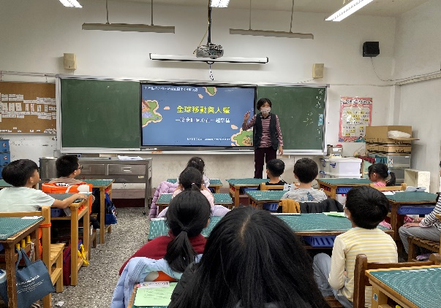 | 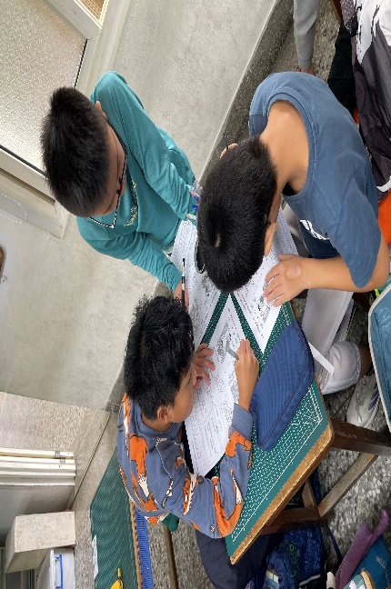
活動照片 | 播放簡報時，學生認真聽老師介紹「兒童的權利」。 | 分組討論時，學生認真討論寫下  具體行動，並寫出每個人都有被平等對待在學校受教育的權利。
※請各學年代表填完後，可用line或mail回傳給活動組，表格若不足請自行延伸使用，謝謝。(活動組信箱pupst0102@tmail.hc.edu.tw)

